Zapytanie ofertowe w sprawie zamówienia o szacowanej wartości poniżej
30000 euro
2)Nazwa nadana zamówieniu: | Dostawa sprzętu i wyposażenia biurowego, AGD, dla osób niepełnosprawnych.
3)Opis przedmiotu zamówienia: | Przedmiotem zamówienia jest dostawa sprzętu do sprzątania określonego w załączniku nr 1.  Szczegółowy opis przedmiotu zamówienia określa załącznik nr 1 do niniejszego zapytania.  Zamawiający nie dopuszcza składania ofert częściowych. Ofertę należy złożyć na cały zakres zamówienia. Wykonawca jest zobowiazany do wypełnienia formularza ofertowego – załącznik numer 2.
4)Pożądany termin wykonania: | Termin dostawy: do 15.06.2018r.
5)Kryteria udziału:
5.1)Wiedza i doświadczenie (referencje): | Wykonawca musi wykazać że w ciągu ostatnich trzech lat przed upływem terminu składania ofert, a jeżeli okres prowadzenia działalności jest krótszy w tym okresie, wykonał a w przypadku świadczeń okresowych lub ciągłych również wykonuje, co najmniej dwa zamówienia polegające na dostawie sprzętu do sprzątania o wartości co najmniej 15 000 złotych netto (cena nie zawierająca podatku VAT) każda z nich.  Przez wykonaną dostawę Zamawiający rozumie dostawę zrealizowaną w ramach danej umowy i odebraną przez Zamawiającego lub Odbiorcę jako należycie wykonaną. Zamawiający zastrzega sobie prawo do ewentualnego sprawdzenia prawdziwości przedstawionych danych wskazanych przez Wykonawcę w ofercie. Wykonawca obowiązany jest załączyć dowody potwierdzające, że dostawy zostały wykonane lub są wykonywane należycie. Dowodami są referencje bądź inne dokumenty wystawione przez podmiot, na rzecz którego dostawy były wykonywane, a w przypadku świadczeń okresowych lub ciągłych są wykonywane, a jeżeli z uzasadnionej przyczyny o obiektywnym charakterze Wykonawca nie jest w stanie uzyskać tych dokumentów – oświadczenie wykonawcy; w przypadku świadczeń okresowych lub ciągłych nadal wykonywanych referencje lub inne dokumenty potwierdzające ich należyte wykonywanie powinny być wydane nie wcześniej niż 3 miesiące przed upływem terminu składania ofert.
5.2)Odpowiedni potencjał techniczny: | Nie dotyczy
5.3)Dysponowanie osobami zdolnymi do  wykonania zamówienia: | Tak, dotyczący należytego wykonania przedmiotu zamówienia.
5.4) Sytuacja ekonomicznej i finansowania | nie dotyczy
6)Miejsce i forma składania ofert: | W siedzibie w godzinach pracy Muzeum (poniedziałek – piątek, 8.00 – 16.00) lub e-mail: janusz.kurczak@muzeumwarszawy.pl .
7)Termin składania ofert: | Do dnia 20.04.2018 r., do godziny 9:00
8)Kryterium oceny ofert | Kryterium oceny ofert:  1. Cena brutto – 100%
9)Osoba do kontaktu ze strony zamawiającego: | Janusz Kurczak  janusz.kurczak@muzeumwarszawy.pl;  tel. 22 596 67 10; 605 649 464
10)Muzeum Warszawy w przypadku zaakceptowania zakupu przez kierownika jednostki i zagwarantowania finansowania realizacji zamówienia, spośród prawidłowo zgłoszonych kandydatur wybierze podmiot, któremu powierzy realizację zamówienia.
11)Muzeum Warszawy zastrzega sobie prawo kontaktu jedynie z wybranymi podmiotami.
12)Niniejsze ogłoszenie nie stanowi oferty w rozumieniu kodeksu cywilnego i nie może stanowić podstawy do wysuwania roszczeń względem Muzeum Warszawy
13)Muzeum nie ponosi kosztów sporządzenia oferty.

Załącznik numer 2. Formularz ofertowy.

Zamawiający: ( miejscowość, data )
Muzeum Warszawy
ul. Rynek Starego Miasta 28-42,
00-272 Warszawa
Nazwa i adres zgłaszającego

Nr telefonu, e-mail: …………………………

Osoba do kontaktu: …………………

(pieczątka)

FORMULARZ OFERTOWY
Oferujemy wykonanie dostawy sprzętu i wyposażenia biurowego, AGD, dla osób niepełnosprawnych,
zgodnie z opisem przedmiotu zamówienia i na warunkach zawartych w zapytaniu ofertowym za
wynagrodzeniem: netto zł:.................................., (słownie:..........................................................),
............................................zł brutto (słownie : ............................................................. . Podana kwota uwzględnia wartość całego przedmiotu zamówienia. Ponadto: Oświadczamy, że reprezentowana przez nas firma zrealizowała w ciągu ostatnich 3 lat (przed upływem terminu składania ofert wstępnych) następujące podobne, usługi związane z tematem objętym zapytaniem ofertowym:
L.p. | Przedmiot pracy, usługi lub dostawy | Odbiorca  nazwa, adres | Wartość brutto w zł | Data wykonywania  (dz-m-rok)
1 | ……………………….  ……………………….. | …………………….  ……………………. | …….…………….zł | ...................................
2 | ……………………….  ………………………. | ……………………  …………………… | ……..…………….zł | ...................................

Części składowe ceny ofertowej:

Poz. w załączniku | Nazwa produktu | Cena za 1 szt. netto zł | Cena za 1 szt. brutto zł | Ilość szt. | Wartość netto zł | Wartość brutto zł
1 | Gilotyna wysokonakładowa |  |  | 1
2 | Bindownica A4 |  |  | 1
3 | Drabinka biblioteczna składana |  |  | 1
4 | Podest noga słonia |  |  | 1
5 | Flipchart magnetyczny eurochart |  |  | 1
6 | Niszczarka |  |  | 5
7 | Laminator |  |  | 1
8 | Stojak na gaśnice |  |  | 10
9 | Fotel na kółkach dla osób ograniczonych ruchowo |  |  | 1
10 | Szyny teleskopowe pod wózki dla niepełnosprawnych |  |  | 2 (1komplet)
11 | Mikrofalówka |  |  | 2
12 | Ekspres do kawy |  |  | 1
13 | Czajnik elektryczny |  |  | 3
14 | Przewijak dla niemowląt |  |  | 1
15 | Defibrylator |  |  | 1
16 | Apteczka |  |  | 2
17 | Żelazko |  |  | 1
18 | Deska do prasowania |  |  | 1
Razem poz. 1-18

Oświadczamy, że spełniamy warunki udziału w postępowaniu o udzielenie zamówienia publicznego.
Na potwierdzenie posiadania uprawnień do wykonywania określonej działalności lub czynności związanej z przedmiotem zamówienia oświadczam, że ………………………………………………………………………………………………………………………
………………………………………………………………………………………………………………………
Wymagany dokument załączam do niniejszej oferty.
……………………………………
(Podpis i pieczątka upoważnionego

przedstawiciela wykonawcy)

Załącznik numer 1.
OPIS PRZEDMIOTU ZAMÓWIENIA

Uwagi:
- Dopuszcza się oferowanie urządzeń równoważnych, o nie gorszych parametrach, zgodnych w pełni funkcjonalnie z przedstawionymi w poniższej specyfikacji.
- Przedstawione w specyfikacji urządzenia należy traktować jako urządzenia wzorcowe, spełniające minimalne wymagania.
- Urządzenia muszą pochodzić z autoryzowanego przez producenta kanału dystrybucji.
- Urządzenia muszą być fabrycznie nowe i być wyprodukowane nie wcześniej niż 6 miesięcy przed ich dostarczeniem Zamawiającemu.
- Jeśli w opisach wymaganych parametrów minimalnych nie została określona tolerancja wymiarów lub parametrów technicznych, to Zamawiający dopuszcza tolerancję +/-5%.

Poz. 1 - Gilotyna wysokonakładowa A3 – łącznie 1szt.

LP | OPIS WYMAGANYCH PARAMETRÓW MINIMALNYCH
1 | Ręczny system docisku papieru - rączka z korbą do ustawiania odpowiedniego docisku papieru
2 | Stalowy blat roboczy z szablonami formatów
3 | Ogranicznik papieru do regulowania wymiarów cięcia (A4 i A3)
4 | Minimalna liczba arkuszy przecinanych jednocześnie: nie mniej niż 300 szt.
5 | Serwis dostawcy minimum 2 lata
6 | Minimalny okres gwarancji: 60 miesięcy

Poz. 2 - Bindownica do dokumentów o formacie A4 – łącznie 1szt.

LP | OPIS WYMAGANYCH PARAMETRÓW MINIMALNYCH
1 | Bindownica do grzbietów plastikowych
2 | Dwie odrębne dźwignie do dziurkowania i otwierania grzbietów
3 | Ogranicznik papieru
4 | Regulator głębokości dziurkowania
5 | Czytelny wskaźnik doboru grzbietu do ilości dziurkowanych kartek,
6 | Jednorazowe dziurkowanie co najmniej 20 arkuszy papieru
7 | Oprawa dokumentów o objętości co najmniej 450 kartek formatu A4
8 | Pojemnik na ścinki
9 | Serwis dostawcy minimum 2 lata
10 | Minimalny okres gwarancji: 60 miesięcy

Poz. 3 – Drabinka biblioteczna składana – łącznie 1 szt.

LP | OPIS WYMAGANYCH PARAMETRÓW MINIMALNYCH
1 | Możliwość złożenia do niewielkich rozmiarów
2 | Materiał: szkielet z anodyzowanego aluminium, schodki i wykończenia z formowanego plastiku
3 | Spełniająca wymagania europejskiej normy PN-EN 131, z certyfikatem TUV lub równoważne
4 | Wymiary:  rozłożona: nie więcej niż szerokość 500 mm x wysokość 850/1500 mm x głębokość 750 mm  po złożeniu: nie więcej niż szerokość 500 mm x wysokość 950 mm x głębokość 100 mm
5 | Minimalny okres gwarancji: 60 miesięcy

Poz. 4 – Podest/noga słonia – łącznie 2 szt.

LP | OPIS WYMAGANYCH PARAMETRÓW MINIMALNYCH
1 | Mobilny 2 stopniowy podest/taboret z 3 kółkami chowającymi się pod naciskiem ciężaru
2 | Wykonany z plastiku odpornego na uszkodzenia mechaniczne, takie jak pęknięcie czy wyszczerbienie
3 | Maksymalne obciążenie: 150 kg
4 | Wysokość: 410 mm +/- 5%
5 | Minimalny okres gwarancji: 36 miesiące

Poz. 5 – Flipchart magnetyczny eurochart – łącznie 1 szt.

LP | OPIS WYMAGANYCH PARAMETRÓW MINIMALNYCH
1 | Powierzchnia sucho-ścieralna lakierowana, magnetyczna
2 | Wymiary tablicy: 70x100 cm (+/- 5%)
3 | Uchwyt na arkusze papieru
4 | Regulacja wysokości do minimum 185 cm
5 | Stały kąt nachylenia
6 | Półka na przybory
7 | Podstawa jezdna, kółka (5 szt.) z systemem blokowania
8 | Minimalny okres gwarancji: 60 miesięcy

Poz. 6 – Niszczarka – łącznie 5 szt.

LP | OPIS WYMAGANYCH PARAMETRÓW MINIMALNYCH
1 | Dane techniczne:  - wymiary max 500x390x275  - waga max 13,5 kg  - niszczenie papieru, zszywek, kart kredytowych, płyt CD, DVD  - ilość kartek A4 niszczonych jednorazowo – min. 12  - rodzaj cięcia – ścinki  - poziom bezpieczeństwa – min. P-3  - szerokość szczeliny wejściowej – min.230mm  - pojemność kosza – min. 20l  - cykl pracy – min. 10on/20off minut  - głośność – max. 62dB
2 | Zabezpieczenia:  - zatrzymanie przy wyjętym koszu/zdjętej głowicy  - automatyczne zatrzymanie przy pełnym koszu  - zabezpieczenie termiczne  - dioda – zacięcie papieru, otwarte drzwi/wysunięty kosz, pełen kosz, zabezpieczenie termiczne
3 | Obudowa na kółkach
4 | W pakiecie olej, min. 1 pojemnik, worki – min. 10szt.
7 | Minimalny okres gwarancji: 24 miesiące  Uwaga! Gwarancja na noże – minimum 60 miesięcy

Poz. 7 – Laminator – łącznie 1 szt.

LP | OPIS WYMAGANYCH PARAMETRÓW MINIMALNYCH
1 | Dane techniczne:  - moc min. 550 W  - zasilanie 220-240 V  - waga brutto – max 9kg  - technologia – „gorące wałki”  - wałki amortyzowane 4 szt.  - laminacja na zimno i na gorąco  - laminacja folią max 250µm  - max grubość dokumentu wraz z folią – 1mm  - czas nagrzewania – max 3minuty  - temperatura- max 150st. C  - prędkość laminowania min 250mm/minutę  - funkcja rewers
2 | Minimalny okres gwarancji: 36 miesiące

Poz. 8 – Stojak - osłona na gaśnice – łącznie 10 szt.

 | Opis wymaganych parametrów minimalnych
Osłona na gaśnice.  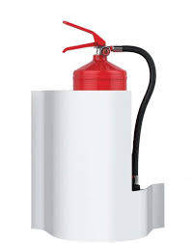  Osłona na gaśnice. Rysunek poglądowy. | - Podstawa, pokrywa i pierścień przytrzymujący gaśnicę z polipropylenu  - Zestaw : 4 śruby mocujące do ściany, 1 śruba do mocowania pokrywy do podstawy  Wymiary :386 x 234 x 400 mm  Waga: 1,90 kg

Poz. 9 – Fotel na kółkach dla osób ograniczonych ruchowo – łącznie 1 szt.

LP | OPIS WYMAGANYCH PARAMETRÓW MINIMALNYCH
1 | Fotel na kółkach dla osób ograniczonych ruchowo  Opis wymagań:  Konstrukcja modalna. Wózek adoptowalny. Moduły wymienialne. Spełnia europejskie normy jakościowe dotyczące tego sprzętu tzn. spełnia normę PN- ISO 7176-19. Wózek wielkości XL. Obciążenie max. do 125kg. W wózku zastosowano wytrzymałe i lekkie stopy aluminium. Konstrukcja, która umożliwia zmianę podstawowych parametrów: min 4 wysokości siedziska, 2 głębokości siedziska, 3 wysokości podparcia pod łokieć, 3 głębokości podparcia pod łokieć, 4 poziomów nachylenia siedziska. Szerokość siedziska: +/- 5 % 50cm z tworzywa sztucznego, składany krzyżakowo, wyposażony w szeroki wybór oparć, kół tylnych i opcji siedziska- Zdejmowane i składane podnóżki, zdejmowane podłokietniki oraz składane. Konstrukcja stworzona z 25 mm grubości rurki co powoduje, że wózek trwały i wytrzymały.  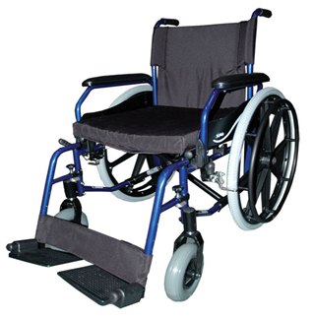Rysunek poglądowy.
2 | Dane techniczne:  - Wózek ze sztywnym oparciem  - Nylonowa tapicerka  - Zdejmowane i uchylne podłokietniki  - Standardowy podnóżek, zdejmowany i składany  - Regulacja środka ciężkości  - Regulowana wysokość siedziska  - Dostępna szerokość siedziska max 50cm  - Głębokość siedziska +/- 5% 42cm  - Wysokość siedziska +/- 5% 50,5cm  - Wysokość oparcia +/- 5% 42cm  - Szerokość całkowita: szer. siedziska= 19cm +/- 5%  - Wysokość całkowita nie większa niż 94cm  - Dł. Całkowita +/- 5% 103cm (76,50cm bez podnóżków)  - Szerokość po złożeniu +/- 5% 31 cm  - Waga wózka +/- 5% 16,5 kg  - Maks. waga użytkownika 125 kg  - Przednie koła 8'' pełne  - Tylne koła 24'' pneumatyczne
3 | Minimalny okres gwarancji: 24 miesiące

Poz. 10 – Szyny teleskopowe pod wózki dla niepełnosprawnych – łącznie 2 szt. (1 komplet)

LP | OPIS WYMAGANYCH PARAMETRÓW MINIMALNYCH
1 | Szyny teleskopowe o długości od 1 do 2 metrów pod wózki dla osób ograniczonych ruchowo  Rysunek poglądowy:  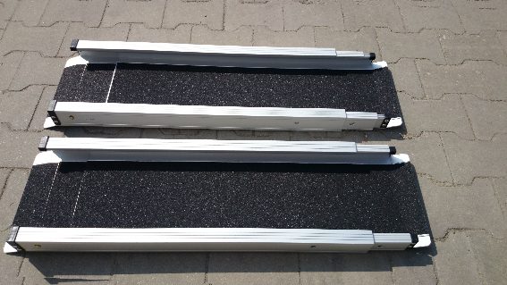
2 | Rampy wykonane z wytrzymałych stopów aluminium. Powierzchnie po których toczy się wózek wykonane z materiałów antypoślizgowych.. Wysuwane teleskopowo 3 części  Wysuwane teleskopowo 3 części  Dostępne trzy długości po złożeniu wynoszące +/- 5 % 1metr długości, po rozłożeniu +/- 5 % 2 metry.  Bezpoślizgowe powierzchnie jezdne. Obciążenie dla jednej rampy na wózek +osoba prowadząca min. 150-200kg.  Pokrowiec do przenoszenia.
3 | Minimalny okres gwarancji: 24 miesiące

Poz. 11 – Kuchenka mikrofalowa – łącznie 3 szt.

LP | OPIS WYMAGANYCH PARAMETRÓW MINIMALNYCH
1 | Dane techniczne:  - pojemność 23-25 litrów  - Moc mikrofal 800 W  - Sterowanie elektroniczne - sensorowe
2 | Funkcje podstawowe, gotowanie, grill, podgrzewanie, rozmrażanie  Sposób otwierania drzwi - w bok - w lewą stronę  Grill zwykły  Moc grilla - 1100 W  Automatyczny dobór czasu, gotowania, rozmrażania  System rozprowadzania mikrofal, z pojedynczego źródła
3 | Funkcje dodatkowe  - 6 poziomów mocy  - sygnał dźwiękowy zakończenia pracy - szybkie rozmrażanie  - timer  - wyświetlacz LED  - zegar
4 | Wykończenie wnętrza - emalia ceramiczna
5 | Kolor biały
6 | Wymiary (szer. x wys. x gł.) 48-49 x 27-28 x 35-36 cm  Waga 13,5 kg  Średnica talerza obrotowego 28-29 cm
7 | Wyposażenie:  - instrukcja obsługi w języku polskim, karta gwarancyjna, podstawka talerza obrotowego, talerz obrotowy
8 | Minimalny okres gwarancji: 60 miesięcy

Poz. 12. Ekspres do kawy – łącznie 1 szt.

LP | OPIS WYMAGANYCH PARAMETRÓW MINIMALNYCH
1 | 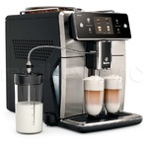Ekspres do kawy. Rysunek poglądowy.
2 | Parametry urządzenia:  a. ekspres do kawy ziarnistej ciśnieniowy automatyczny (15 bar, +-1), sterowany elektronicznie ze stalowym bojlerem grzewczym; front i korpus wykonany ze stali szlachetnej;  b. pojemność zbiornika na wodę – 1,7l, dostępny od frontu; oświetlenie led;  c. pojemnik na mleko z przykrywką – 06l, metalowy;  d. kranik do mleka o regulowanej wysokości 75-150mm  d. pojemnik na kawę o pojemności 400-500g;  e. pojemnik na odpadki o pojemności min. 15 porcji, dostępny od frontu;  f. filiżanki - oświetlenie led;  g. wyświetlacz – TFT;  h. wbudowany ceramiczny młynek do kawy, z min. 12 ustawieniami;  i. min. 8 profili użytkowników i personalizacja napojów;  j. sterowanie dotykowe;  k. filtr aquaclean;  l. wyjmowany blok zaparzający;  l. wskaźnik poziomu wody;  m. automatyczne płukanie;  n. czyszczenie obiegu mleka parą;  o. powiadamianie o konieczności odkamienienia;
3 | Funkcje:  a. regulacja ilości i mocy oraz intensywności smaku zaparzanej kawy;  b. regulacja ilości, spienianie i podgrzewanie mleka;  c. regulacja ilości pianki mlecznej;  d. regulacja kolejności przygotowywanej kawy;  e. regulacja kolejności dozowania kawy i mleka;  f. min. 3 ustawienia temperatury napoju;  g. automatyczne wyłączanie urządzenia;  h. możliwość jednoczesnego przygotowania napojów do dwóch filiżanek;
4 | Rodzaje napojów:  a. min. 15 rodzajów, w tym: latte, latte macchiato, latte perfetto, espresso macchiato, cappuccino, espresso, double espresso, espresso lungo, americano, ristretto, flat white, gorące mleko, gorąca woda, spienione mleko;  b. automatyczne przygotowanie espresso, latte, americano, ristretto, cappuccino;
5 | Kolor: srebrny, stalowy
6 | Wymiary (+-5cm) 30x50x40 cm
7 | Wyposażenie:  instrukcja obsługi w języku polskim, karta gwarancyjna; podstawowy i dodatkowy komplet filtrów, podstawowy i dodatkowy pasek testowy jakości wody, podstawowy i dodatkowy pojemnik na mleko, miarka i dodatkowa miarka i szczoteczka, smar i dodatkowy smar do bloku zaparzającego;
8 | Minimalny okres gwarancji:24 miesiące z możliwością przedłużenia do 60 miesięcy; znaki zgodności CE

Poz. 13 – czajnik elektryczny – łącznie 3 szt. 400zł

LP | OPIS WYMAGANYCH PARAMETRÓW MINIMALNYCH
1 | 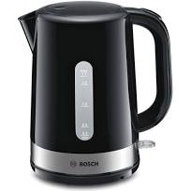czajnik elektryczny. Rysunek poglądowy
2 | automatyczne wyłączanie;  zabezpieczenie przed przegrzaniem. Ukryty element grzejny. Pojemność 1,7 litra. Moc: 1850-2200 W. Wykonany z wysokiej jakości plastiku z ukrytym elementem grzewczym wewnątrz czajnika.  Podświetlany Przycisk włączania / wyłączania;
3 | Gwarancja 24 miesiące

Poz. 14 - Przewijak dla niemowląt – łącznie 1 szt.

LP | OPIS WYMAGANYCH PARAMETRÓW MINIMALNYCH
1 | Stanowisko do przewijania niemowląt.  Rysunek poglądowy:  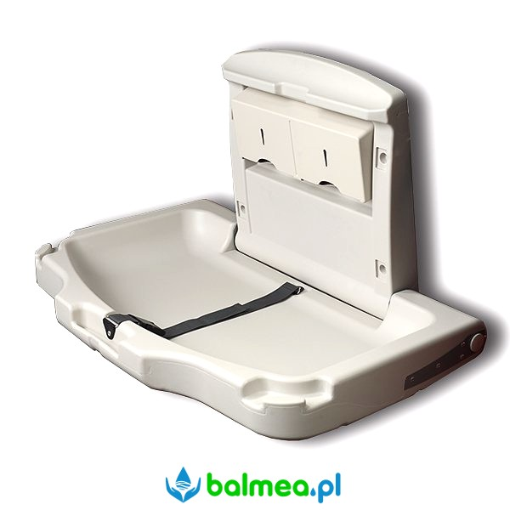
3 | - mocowanie do ściany  - urządzenie wyposażone w pasy bezpieczeństwa, pojemnik na chusteczki  - wymiary w pozycji złożonej – szer. 855mm, wys. 585mm, gł. 102mm  - wymiary w pozycji rozłożonej – szer. 855mm, wys. 495mm, gł. 585mm  - urządzenie musi spełniać normy EN 12221:2008+A1:2013, EN 12221-2:2008, EN 1-3:2013, dyrektywę 2009/48/EC  - minimalne obciążenie 20kg  Waga 10kg
4 | Serwis dostawy min. 2 lata. Minimalny okres gwarancji: 60 miesięcy

Poz. 15. defibrylator – łącznie 1 szt.

LP | OPIS WYMAGANYCH PARAMETRÓW MINIMALNYCH
1 | Defibrylator.  Rysunek poglądowy:
2 | - Defibrylator półautomatyczny AED z funkcją informacji zwrotnej (w jęz. polskim) o przebiegu reanimacji,  - W zestawie elektrody dla dorosłego – 1 komplet,  - W zestawie elektrody do AED dla dziec – 1 komplet,  - Szafka na defibrylator AED z alarmem dźwiękowym i naklejką z logo miejsca przechowywania defibrylatora,  - Komplet baterii do defibrylatora, min. okres trwałości 5 lat,  - Możliwość zastosowania dwóch rozmiarów elektrod: dla dzieci i dla dorosłych,  - Ekran LCD wyświetlający stan urządzenia,  - Zapis przebiegu min. do 3 akcji ratunkowych i ich parametrów,  - Instrukcja w jęz. polskim
3 | Minimalny okres gwarancji: 60 miesięcy

Poz. 16 – Apteczka - łącznie 2 szt.

LP | OPIS WYMAGANYCH PARAMETRÓW MINIMALNYCH
1 | Apteczka pierwszej pomocy:  Rozmiar opakowania: 280 x 200 x 115 mm  Wyrób spełnia wymagania norm Unii Europejskiej  Skład zgodny z normą: DIN 13157 PLUS, apteczka zawiera minimum:  - 1 szt. Kompres zimny  - 2 szt. Kompres na oko  - 3 szt. Kompres 10x10 a2  - 2 szt. Opaska elastyczna 4m x 6cm  - 2 szt. Opaska elastyczna 4m x 8cm  - 1 kpl Plaster 10 x 6 cm (8szt.)  - 1 kpl Plaster (14szt.)  - 1 szt. Plaster 5m x 2,5 cm  - 3 szt. Opatrunek indywidualny M sterylny  - 1 szt. Opatrunek indywidualny G sterylny  - 1 szt. Opatrunek indywidualny K sterylny  - 1 szt. Chusta opatrunkowa 60 x 80  - 2 szt. Chusta trójkątna  - 1 kpl. Chusta z flizeliny (5 szt.)  - 1 szt. Koc ratunkowy 160 x 210 cm  - 1 szt. Nożyczki 19 cm  - 4 szt. Rękawice winylowe  - 6 szt. Chusteczka dezynfekująca  - 1 szt. Ustnik do sztucznego oddychania  - 1 szt. Instrukcja udzielania pierwszej pomocy wraz z wykazem telefonów alarmowych

Poz. 17 – Zelazko do prasowania - łącznie 1 szt.

LP | OPIS WYMAGANYCH PARAMETRÓW MINIMALNYCH
1 | Żelazko do prasowania.  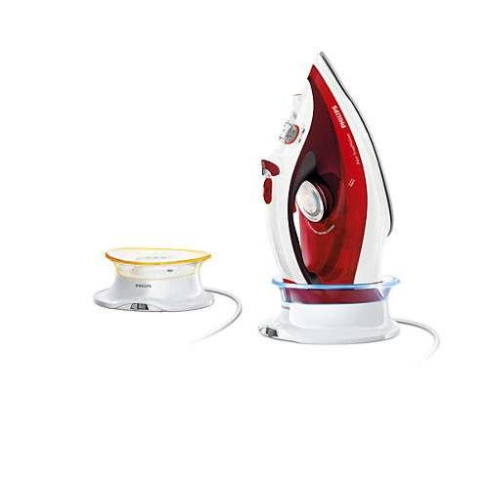  Zelazko. Rysunek poglądowy:
2 | Żelazko bezprzewodowe  Moc min. 2600W  Wbudowana wywornica pary  Automatyczny wyłącznik  Waga max 1,5kg  Funkcje: prasowania w pionie, samooczyszczania, reulatro temperatury, system antywapienny, spryskiwacz, ciągłe wywarzanie pary, pionowe wywarzanie pary, siła uderzenia pary min. 180g/min.  Blokada kapania, zbiornik wody  Kolor biały, szary, niebieski, czerwony
3 | Minimalny okres gwarancji: 24 miesiące

Poz. 18 – Deska do prasowania – łącznie 1 szt.

LP | OPIS WYMAGANYCH PARAMETRÓW MINIMALNYCH
1 | Deska do prasowania. Rysunek poglądowy:  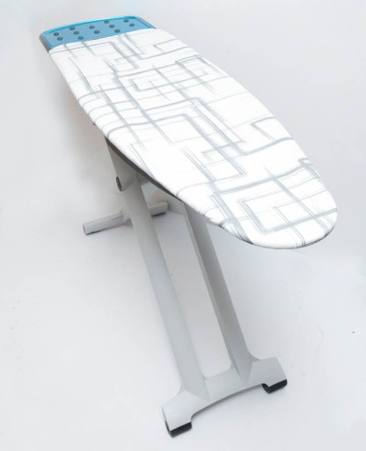  Deska do prasowania z tworzywa sztucznego, wyposażona w mechanizm umożliwiający jej rozkładanie; miejsce do odstawienia żelazka; poprzeczka umożliwiająca zawieszenie wieszaka na ubrania; deska z efektem podwójnego podgrzewania; wyposażona w silikonowe "poduszki"; wysuwana poprzeczka na wieszaka.  Wymiary deski rozłożonej (+-5%):  szerokość: 40cm  długość: 143cm  wysokość (max): 91cm  Wymiary deski po złożeniu:  szerokość: 40,5cm  długość: 157cm  wysokość: 7,3cm  gwarancja min. 24 miesiące

